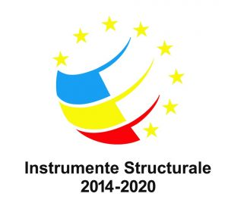

ANUNȚ DE FINALIZARE PROIECT
“Dotarea unităților de învățământ preuniversitar de stat cu echipamente de protecție de tip măști de protecție medicală, dezinfectanți, precum și alte echipamente de acest tip, necesare pentru a preveni răspândirea coronavirusului SARS-Cov-2 în Școala Gimnazială Colelia, județul Ialomița”, cod SMIS 2014+ 146463.

În luna noiembrie 2022 s-au încheiat activitățile de implementare a proiectului “Dotarea unităților de învățământ preuniversitar de stat cu echipamente de protecție de tip măști de protecție medicală, dezinfectanți, precum și alte echipamente de acest tip, necesare pentru a preveni răspândirea coronavirusului SARS-Cov-2 în Școala Gimnazială Colelia, județul Ialomița”, cod SMIS 2014+ 146463.
Scopul proiectului a fost asigurarea unei capacități adecvate de gestionare a crizei sanitare prin eliminarea riscului de propagare a infectiei SARS –COV-2 în sistemul public de educație preuniversitară din Școala Gimnazială Colelia.
Ca și rezultate s-au realizat următoarele:
R1. S-a gestionat criza sanitara prin diminuarea riscului de propagare a infecției SARS-COV-2 în Școala Gimnazială Colelia din Comuna Colelia, județul Ialomița prin achiziționarea de materiale sanitare, igienă și protecție necesare (masti, dezinfectanti, aparate de purificare aer, etc.);
R2. 1090 persoane au fost informate asupra proiectului, s-au publicat 2 anunțuri de presă, s-a realizat un afiș A3 expus în locuri publice asociate cu operațiunea si s-a prezentat proiectul pe site-ul comunei Colelia.
R3. A fost asigurat un management de proiect calitativ, riguros și eficient.
Valoarea totală a proiectului a fost de 373,011.73 lei, valoare eligibilă nerambursabilă
Perioada de implementare a proiectului a fost 15 februarie - 31 august 2022, cu solicitare de prelungire termen, pana la 30 noiembrie 2022.
Proiect cofinanțat din Fondul European de Dezvoltare Regională prin Programul Operational Infrastructură Mare 2014-2020, axa prioritară 10.
DATE DE CONTACT:
ȘCOALA GIMNAZIALĂ COLELIA
Elena Georgiana Neagoe - director
Strada Primăriei, nr. 26, Comuna Colelia, Judetul Ialomita
Telefon/fax:0243247172
Email: sc_colelia@yahoo.com

